作业批复

1、程序只要不退出是一直循环的，可以使用while True 死循环，直到输入0时使用break跳出循环

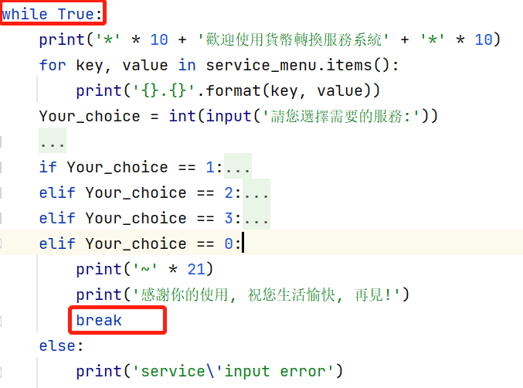

2、三个货币兑换服务是不同的，所以应先选择服务后才能输入相应服务需要输入的货币金额，进行转换，并不是每次都是输入人民币;

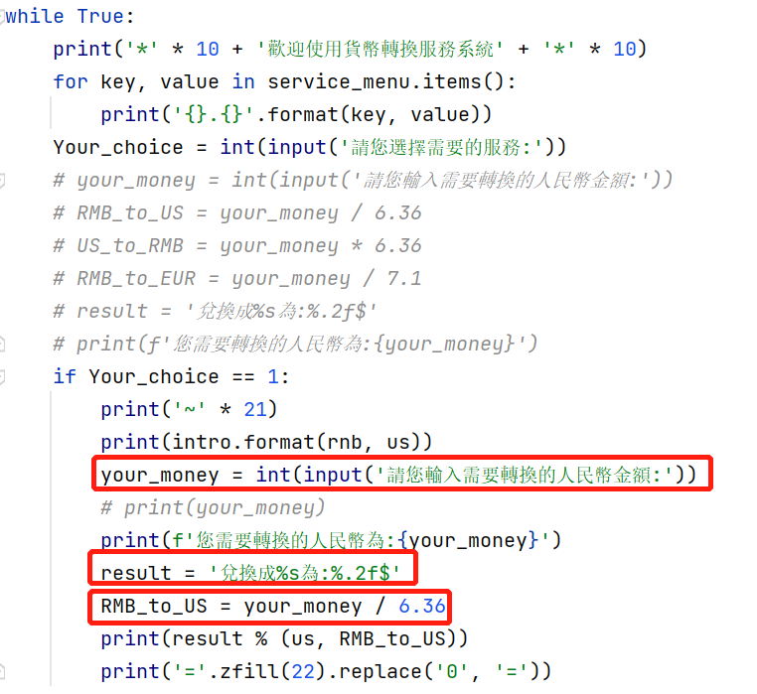

3、注意货币单位的使用人民币为￥，美元为$，欧元为€

